**ПРОТОКОЛ**

**проведения школьной олимпиады по химии**

**среди учащихся 8 классов в 2019/2020 учебном году.**

|  |  |  |  |  |  |  |  |
| --- | --- | --- | --- | --- | --- | --- | --- |
| **№** | **Код** | **ФИО учащегося** | **Класс** | **ФИО учителя** | **Балл** | **%** | **Место** |
|  | 2 | Анисимова Вероника | 8-1 | Баринов Д.В. | 14 | 47 |  |
|  | 4 | Гренадерская Арина | 8-1 | Баринов Д.В. | 10 | 33 |  |
|  | 6 | Кравец Василиса | 8-1 | Баринов Д.В. | 16 | 53 | 2 |
|  | 3 | Авчаев Константин | 8-2 | Баринов Д.В. | 18 | 60 | 1 |
|  | 1 | Гончаров Даниил | 8-2 | Баринов Д.В. | 15 | 50 | 3 |
|  | 5 | Орлова Светлана | 8-2 | Баринов Д.В. | 11 | 37 |  |

«7» ноября 2019 г.

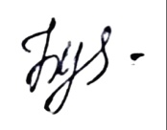**Председатель жюри:**

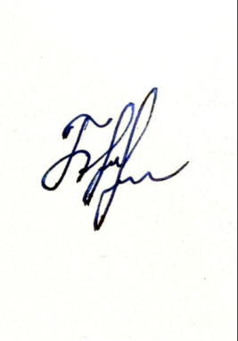Будкин К.Е.

**Члены жюри:**

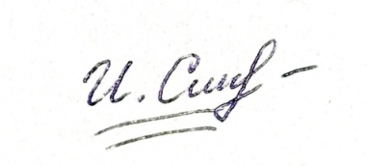Баринов Д.В.

Студенов И.С.